Patrimonio Cultural Gastronómico
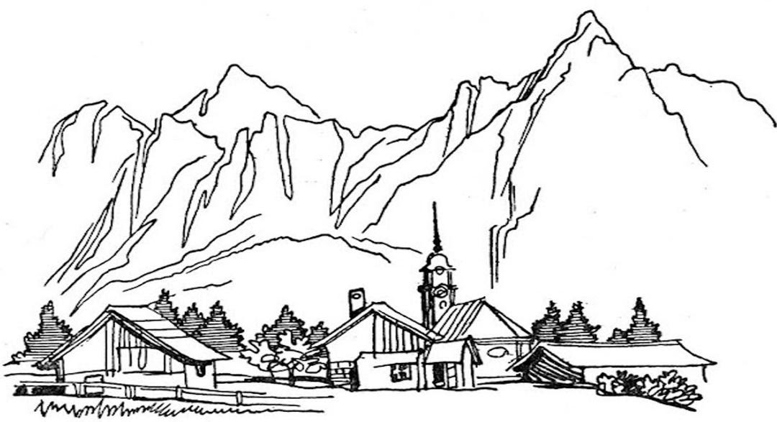
Mi región / Mi territorio
¿Cómo se ve?
Dia/Noche/Estaciones
¿A qué sabe?
Comidas, bebidas, historia
¿Cómo huele?
Las cocinas, los ritos, la Madre Tierra
¿Cómo se escucha?
Narraciones/ tradiciones
¿Cómo se siente?
Organización/
comunidad/
emociones

